Marca da bollo
da € 14,62

Spett.le
COMUNE DI BORGARO TORINESE
IV SETTORE - SERVIZIO VIABlLlTA’
Piazza Vittorio Veneto, 12
10071 - Borgaro Torinese

DOMANDA PER LA REALIZZAZIONE / USO DI PASSO CARRABILE
(Art. 22 D. Lgs. 30 aprile 1992, n. 285)

Il/la sottoscritto/a ...............................................................................................................................
nato/a a ..................................................................... prov ....................... il..................................... e
residente a ................................................ via……………………………….. , n …………..
C.a.p. ............................... ……….recapito telefonico ............................................................ .
Codice fiscale .......................................................................................... .
CHIEDE
la concessione del passo carrabile, per l'accesso dalla/sulla via .......................................................
al fondo …………………………………………………………………………..
al fabbricato laterale ad essa ed adibito a ricovero di veicoli, nonché il conseguente rilascio del prescritto cartello (disposizione di cui all'art. 120 del D.P.R. 16 dicembre 1992 n. 495) ed a tale fine
DICHIARA
l) di essere:
proprietario del fondo / fabbricato sopra localizzato;
amministratore di condominio con Cod. Fisc. …………………..….con sede in via ……………. ……….……………………………….…. n…….. ;
legale rappresentante della Società proprietaria denominata:
……………………………………............................................…con sede in ………………………
……………………………………………Cod. Fisc. e/o P. IVA ……………………………………
altro
………………………………………………………………………………………………………...;

2) che l’accesso carrabile:
è posto a filo del manto stradale a “raso” e che lo stesso era già esistente alla data del…………...
è conforme alle disposizioni del vigente Codice della Strada art. 22 del D. Lgs. 30 aprile 1992, n. 285 (Nuovo codice della strada) e dell'art. 46 del D.P.R. 16 dicembre 1992, n. 495 (Regolamento di esecuzione del codice della strada); in particolare sono rispettate le condizioni sotto riportate:
a) risulta essere conforme alle disposizioni del vigente C.d. Strada e del Regolamento di attuazione ed in particolare:
comma 2, art. 46 D.P.R. 16 dicembre 1992, n. 495 “il varco è distante almeno 12 metri dalle intersezioni stradali”;
comma 4, art. 46 D.P.R. 16 dicembre 1992, n. 495 “il cancello o serranda posto a protezione della proprietà laterale è arretrato allo scopo di consentire la sosta fuori della carreggiata ovvero il sistema di apertura risulta essere automatizzato con comando a distanza”;
era già esistente alla data del 31 dicembre 1999;
è stato realizzato in data ……………………… con ………………………………. (riportare estremi titolo abilitativo);
non è provvisto di smusso del marciapiede;
è provvisto di smusso del marciapiede ed i relativi lavori sono stati eseguiti con ………………………………. (riportare estremi titolo abilitativo);

3) che l’autorimessa e/o spazio aperto a cui si accede con il passo carrabile indicato nella presente domanda è permanentemente e continuativamente destinato a ricovero di veicoli e che in caso di cambiamenti nella destinazione d'uso questi saranno tempestivamente comunicati.

4) Di prendere atto che il cambio d'uso del fondo comporta la revoca dell'autorizzazione e riconse-gna del cartello del passo carrabile stesso, nonché il ripristino dello stato dei luoghi (marciapiede);

5) Di essere consapevole delle sanzioni penali cui può andare incontro in caso di falsità negli atti e dichiarazioni mendaci, come previsto dall'art. 76 del D.P.R. 28 dicembre 2000 n. 445 e che in caso di dichiarazioni non veritiere il sottoscritto decade dai benefici conseguenti al provvedimento eventualmente emanato, sulla base della presente dichiarazione, come previsto dall'art. 75 dello stesso D.P.R. n. 445/2000.

6) Di allegare relativa documentazione fotografica e sottostante rilievo tecnico:

PLANIMETRIA TIPO PER IL RILIEVO DELLA SUPERFICIE DEL PASSO CARRABILE

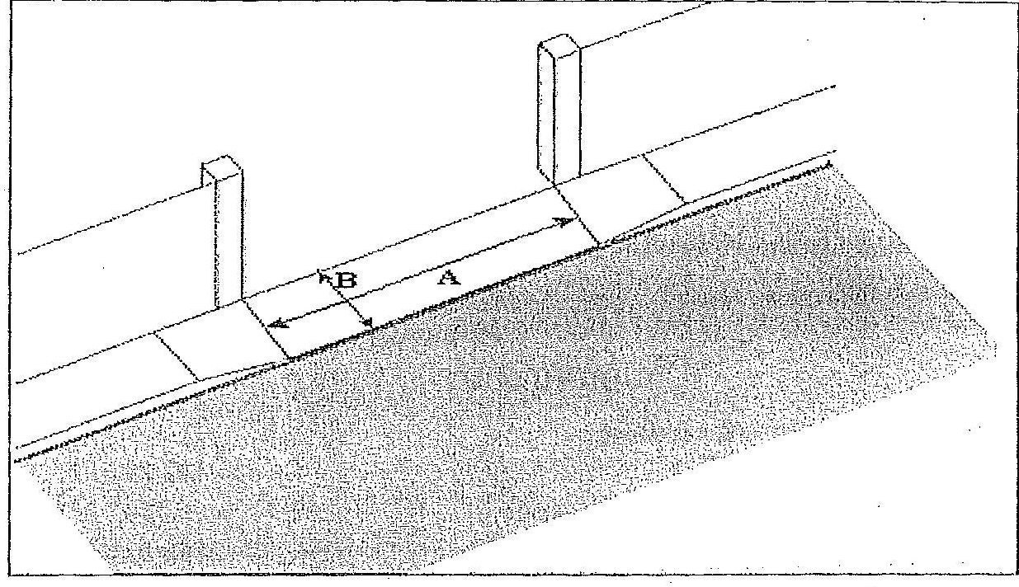

VIA o PIAZZA ........................................................................................................... N .................
LARGHEZZA PASSO CARRABILE o ACCESSO A = .................. metri
PROFONDITA' PASSO CARRABILE o ACCESSO B = ...................metri
SUPERFICIE TOTALE (A x B) C = .................................... metri quadrati
Unità immobiliari servite dal passo carrabile identificate, o identificabili catastalmente, sono n. …

N.B. Se non esiste marciapiede, in luogo della quota B indicare: MANCANTE
...............................................................................................................................

IL DICHIARANTE

…………………….………………

La presente dichiarazione deve essere sottoscritta alla presenza dell’incaricato d’ufficio, oppure, se firmata anticipatamente, dovrà essere allegata all’istanza la fotocopia di un documento valido di identità del sottoscrittore (Art. 38 D.P.R. n.445/2000)

